Об утверждении Плана по управлению пастбищами и их использованию по городу Аксу на 2018 год
Решение маслихата города Аксу Павлодарской области от 22 декабря 2017 года № 168/20. Зарегистрировано Департаментом юстиции Павлодарской области 8 января 2018 года № 5791
В соответствии со статьей 6 Закона Республики Казахстан от 23 января 2001 года "О местном государственном управлении и самоуправлении в Республике Казахстан", подпунктом 1) статьи 8 Закона Республики Казахстан от 20 февраля 2017 года "О пастбищах", Аксуский городской маслихат РЕШИЛ:
1. Утвердить прилагаемый План по управлению пастбищами и их использованию по городу Аксу на 2018 год.
2. Контроль за выполнением настоящего решения возложить на постоянную комиссию городского маслихата по вопросам развития предпринимательства, агропромышленного комплекса и коммунального хозяйства.
3. Настоящее решение вводится в действие по истечении десяти календарных дней после дня его первого официального опубликования.
Председатель сессии | А. Толымбеков
Секретарь городского маслихата | М. Омаргалиев
Утвержден
решением Аксуского городского
маслихата (XXсессия VI созыв)
от 22 декабря 2017 года
№ 168/20
План по управлению пастбищами
и их использованию по городу Аксу на 2018 год
1. Общие сведения
1. Настоящий План по управлению пастбищами и их использованию по городу Аксу на 2018 год (далее – План) разработан в соответствии с Законом Республики Казахстан от 20 февраля 2017 года "О пастбищах", Законом Республики Казахстан от 23 января 2001 года "О местном государственном управлении и самоуправлении в Республике Казахстан", приказом Заместителя Премьер-Министра Республики Казахстан - Министра сельского хозяйства Республики Казахстан от 24 апреля 2017 года № 173 "Об утверждении Правил рационального использования пастбищ" и приказом Министра сельского хозяйства Республики Казахстан от 14 апреля 2015 года № 3-3/332 "Об утверждении предельно допустимой нормы нагрузки на общую площадь пастбищ".
2. План принимается в целях рационального использования пастбищ, устойчивого обеспечения потребности в кормах и предотвращения процессов деградации пастбищ.
3. План содержит:
1) схему (карту) расположения пастбищ на территории города Аксу в разрезе категорий земель, собственников земельных участков и землепользователей на основании правоустанавливающих документов, согласно приложению 1 к настоящему Плану;
2) приемлемые схемы пастбищеоборотов, согласно приложению 2 к настоящему Плану;
3) карту с обозначением внешних и внутренних границ и площадей пастбищ, в том числе сезонных, объектов пастбищной инфраструктуры, согласно приложению 3 к настоящему Плану;
4) схему доступа пастбищепользователей к водоисточникам (озерам, рекам, прудам, копаням, оросительным или обводнительным каналам, трубчатым или шахтным колодцам), составленную согласно норме потребления воды, согласно приложению 4 к настоящему Плану;
5) схему перераспределения пастбищ для размещения поголовья сельскохозяйственных животных физических и (или) юридических лиц, у которых отсутствуют пастбища и перемещения его на предоставляемые пастбища, согласно приложению 5 к настоящему Плану;
6) схему размещения поголовья сельскохозяйственных животных на отгонных пастбищах физических и (или) юридических лиц, не обеспеченных пастбищами, расположенными пригороде Аксу и сельских округах, согласно приложению 6 к настоящему Плану;
7) календарный график по использованию пастбищ, устанавливающий сезонные маршруты выпаса и передвижения сельскохозяйственных животных, согласно приложению 7 к настоящему Плану.
4. План принят с учетом сведений о состоянии геоботанического обследования пастбищ, сведений о ветеринарно-санитарных объектах, данных о численности поголовья сельскохозяйственных животных с указанием их владельцев – пастбищепользователей, физических и (или) юридических лиц, данных о количестве гуртов, отар, табунов, сформированных по видам и половозрастным группам сельскохозяйственных животных, сведений о формировании поголовья сельскохозяйственных животных для выпаса на отгонных пастбищах, особенностей выпаса сельскохозяйственных животных на культурных и аридных пастбищах, сведений о сервитутах для прогона скота и иных данных, предоставленных государственными органами, физическими и (или) юридическими лицами.
2. Состояние земельного фонда
5. Город Аксу расположен на левом берегу реки Иртыш и граничит: на севере с Актогайским районом, на юге с Баянаульским районом, Майским районом, Лебяжинским районом, на западе с Павлодарским районом, на востоке с территорией города Екибастуз. Администиративно-территориальное деление состоит из 32 сельских населенных пунктов, расположенных в 6 сельских округах.
Климат резкоконтинентальный, зима сравнительно холодная, лето жаркое. В январе среднегодовая температура воздуха -20 – -30° по Цельсию, в июле +25 –+30° по Цельсию. Среднегодовой размер осадков – 100-150 миллиметров.
6. Общая площадь земель города Аксу 801 358,43 гектар (далее – га), из них пастбищные земли – 588175,4 га.
По категориям земли подразделяются на:
земли сельскохозяйственного назначения – 735473,2 га;
земли населенных пунктов – 132569,56 га;
земли промышленности, транспорта, связи, для нужд космической деятельности, обороны, национальной безопасности и иного не сельскохозяйственного назначения – 19476,46 га;
земли особо охраняемых природных территорий, земли оздоровительного, рекреационного и историко-культурного назначения – 65051,04 га;
земли водного фонда – 4141 га;
земли запаса – 315817,6 га.
3. Описание пастбищ
7. Пастбища, в связи с природно-климатической особенностью относятся к природным пастбищам. Культурных и аридных пастбищ нет.
На территории с севера на юг коричнево-каштановая, каштановая (темно-каштановая) и приоритетно светлая каштановая почва.
Насчитывается примерно 130 видов широко распространенных цветковых растений, относящихся к 29 семействам и 75 родам. Наибольшее распространение получили три семейства: злаковые, сложноцветные и маревые.
Средняя урожайность пастбищных угодий составляет 3,5-5,0 центнер/га.
Фонд кормов пастбищ используется в пастбищный период продолжительностью 170-180 дней.
4. Использование пастбищ
8. Основными пользователями пастбищ являются сельскохозяйственные формирования. Скот населения в населенных пунктах пасется на отведенных землях.
Во всех сельских округах для выпаса сельскохозяйственных животных на отгонных пастбищах выделены земельные участки.
9. Количество поголовья сельскохозяйственных животных: у физических лиц – 23321 голова крупного рогатого скота, 43264 голов мелкого рогатого скота, 5403 голов лошадей; у юридических лиц – 2300 голова крупного рогатого скота, 877 голов мелкого рогатого скота, 1047 голов лошадей. В целом по городу 28372 головы крупного рогатого скота, 68333 головы мелкого рогатого скота, 8992 головы лошадей; у крестьянских хозяйств - 10983 голова крупного рогатого скота, 12280 голов мелкого рогатого скота, 3886 голов лошадей.
10. Сформированные стада, отары, табуны сельскохозяйственных животных по видам распределились следующим образом:
195 стада крупного рогатого скота;
151 отара мелкого рогатого скота;
57 табунов лошадей.
5. Ветеринарно-санитарные объекты
11. В городе Аксу действуют 22 ветеринарно-санитарных объектов, из них 15 скотомогильников, 5 ветеринарных пункта, 2 пункта для искусственного осеменения.
6. Сервитуты для прогона скота
12. Сервитуты для прогона скота не установлены.
Приложение 1
к Плану по управлению
пастбищами и их
использованию
по городу Аксу на 2018 год
Схема (карта) расположения пастбищ на территории города Аксу в разрезе категорий
земель, собственников земельных участков и землепользователей на основании
правоустанавливающих документов

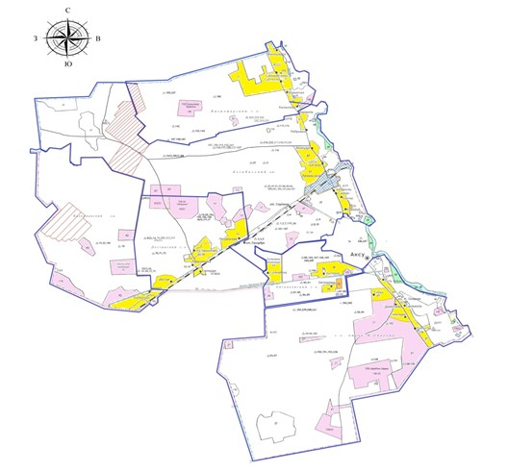

Условные обозначения:

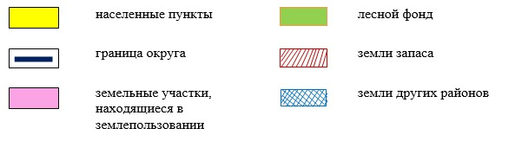

Приложение 2
к Плану по управлению
пастбищами и их
использованию
по городу Аксу на 2018 год
Приемлемые схемы пастбищеоборотов

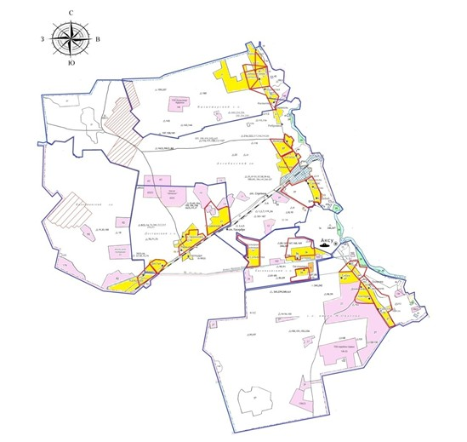

Условные обозначения:

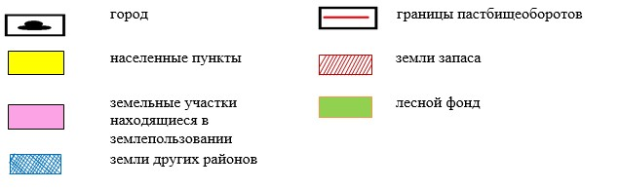

Приложение 3
к Плану по управлению
пастбищами и их
использованию
в городе Аксу на 2018 год
Карта с обозначением внешних и внутренних границ и площадей пастбищ,
в том числе сезонных, объектов пастбищной инфраструктуры

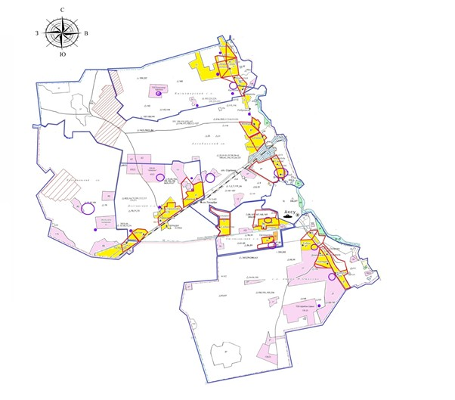

Условные обозначения:

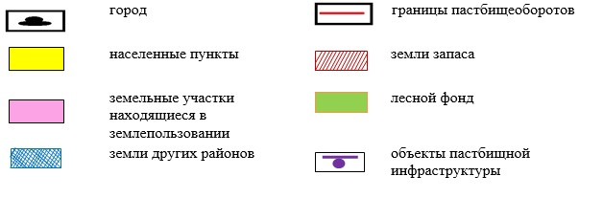

Приложение 4
к Плану по управлению
пастбищами и их
использованию
по городу Аксу на 2018 год
Схема доступа пастбищепользователей к водоисточникам (озерам, рекам, прудам,
копаням, оросительным и обводнительным каналам, трубчатым или шахтным
колодцам), составленную согласно норме потребления воды

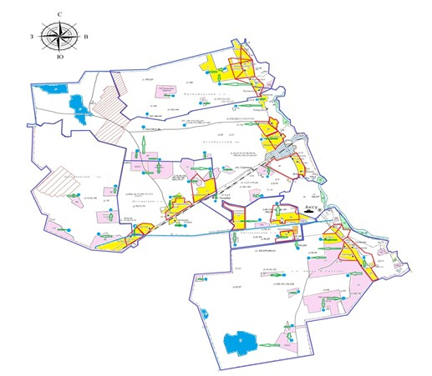

Условные обозначения:

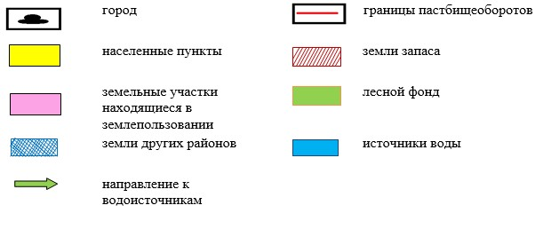

Приложение 5
к Плану по управлению
пастбищами и их
использованию
по городу Аксу на 2018 год
Схема перераспределения пастбищ для размещения поголовья сельскохозяйственных
животных физических и (или) юридических лиц, у которых отсутствует пастбища
и перемещения его на предоставляемые пастбища

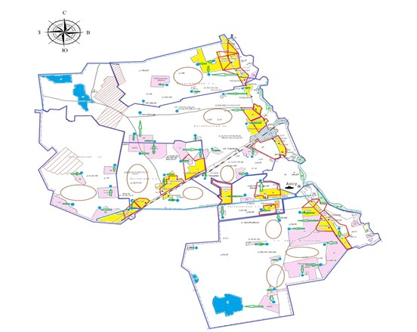

Условные обозначения:

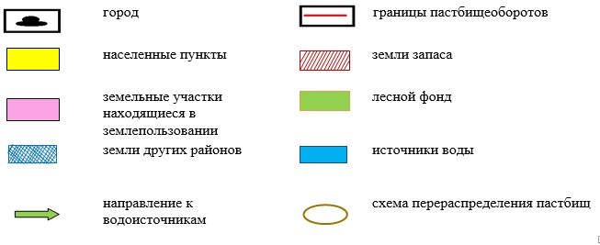

Приложение 6
к Плану по управлению
пастбищами и их
использованию
по городу Аксу на 2018 год
Схема размещения поголовья сельскохозяйственных животных на отгонных
пастбищах физических и (или) юридических лиц, не обеспеченных пастбищами,
расположенными пригороде Аксу и сельских округах

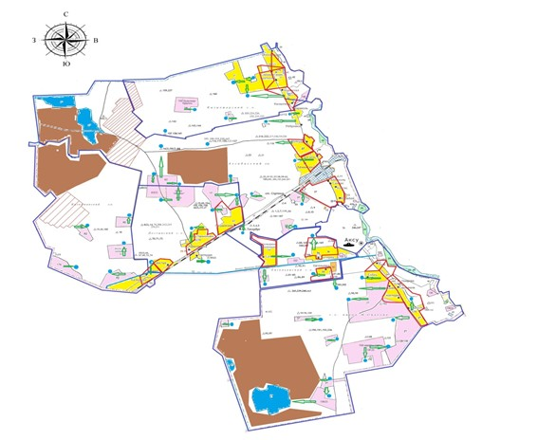

Условные обозначения:

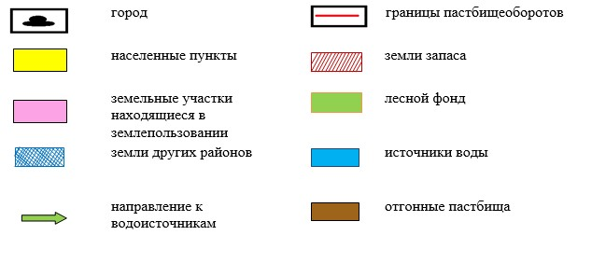

Приложение 7
к Плану по управлению
пастбищами и их
использованию
по городу Аксу на 2018 год
Календарный график по использованию пастбищ, устанавливающий сезонные
маршруты выпаса и передвижения сельскохозяйственных животных
№ п/н | Наименование сельского округа | Период отгона животных на пастбища | Период отгона животных с пастбищ
1 | Алгабасский сельский округ | первая половина апреля | вторая декада октября
2 | Кызылжарский сельский округ | первая половина апреля | вторая декада октября
3 | Достыкский сельский округ | первая половина апреля | вторая декада октября
4 | Евгеньевский сельский округ | первая половина апреля | первая декада октября
5 | сельский округ имени Мамаита Омарова | вторая половина апреля | вторая декада октября
6 | Калкаманский сельский округ | первая половина апреля | первая декада октября

© 2012. РГП на ПХВ «Институт законодательства и правовой информации Республики Казахстан» Министерства юстиции Республики Казахстан

